Lab. vaja: GOSTOTA ZRAKA

Namen: Izračunajte gostoto zraka na različne načine.

1. naloga: S tehtanjem in merjenjem prostornine zraka v bučki izračunajte gostoto zraka.

Namen eksperimenta je razumevanje fizikalnih konceptov (masa zraka-tehtanje, prostornina zraka-menzura, spoznavanje vakuumske črpalke, gostota zraka-računanje).
Potrebna oprema:
- steklena bučka s cevko,
- vakuumska črpalka,
- tehtnica,
- menzuri.
Navodilo:
Zapišite temperaturo, tlak in relativno vlažnost zraka v učilnici ob začetku merjenja:

T =
p =
η =

a) Iz posode izsesamo zrak. Stehtamo prazno posodo, spustimo vanjo zrak in jo ponovno
stehtamo.
b) Prostornino posode izmerimo tako, da posodo napolnimo z vodo in vodo vlijemo v
pripravljeni menzuri.
c) S podatki za maso znane prostornine zraka izračunamo njegovo gostoto.
č) Ocenite napake izmerjene mase in prostornine ter izračunajte relativno in absolutno napako
gostote zraka.
Meritve in izračuni:

2. naloga: Z merjenjem spreminjanja zračnega tlaka z višino izračunajte gostoto zraka.

Namen eksperimenta je razumevanje fizikalnih konceptov (zračni tlak, padanje tlaka z višino), spoznavanje računalniško-merilnega sistema Vernier, risanje in branje grafov.
Potrebna oprema:
- računalnik,
- računalniški vmesnik Vernier in računalniški program Logger Pro,
- senzor za tlak Vernier (Gas Pressure Sensor),
- ultrazvočni slednik Vernier (Motion Detector),
- meter,
- termometer in barometer.
Dodatna razlaga:
Pri majhnih spremembah višine v atmosferi (do nekaj deset metrov) lahko predpostavimo, da je gostota zraka konstantna, pri čemer za spreminjanje tlaka z višino velja enačba:

p = p₀ – ρ g h

p₀ – zračni tlak v najnižji točki poskusa p – zračni tlak v višji točki poskusa
ρ – gostota zraka h – višinska razlika
Navodilo:
a) Izbrana skupina vzame senzor za tlak priključen na računalniški vmesnik LABQUEST2 za
zbiranje podatkov in ga ponese v najvišje nadstropje šole.
b) Izbrani skupini načrtujte poskuse, kako bi čim natančneje izmerili višinsko razliko h med
najvišjim nadstropjem in kletjo. Skupina lahko uporabi: meter in ultrazvočni slednik.
c) Pri priklopu vmesnika s senzorjem tlaka na računalnik program izriše spremembe tlaka v
odvisnosti od časa pri hoji dijaka od najvišjega nadstropja v klet. Iz izmerjene višinske razlike in
podatkov na diagramu izračunajte gostoto zraka.
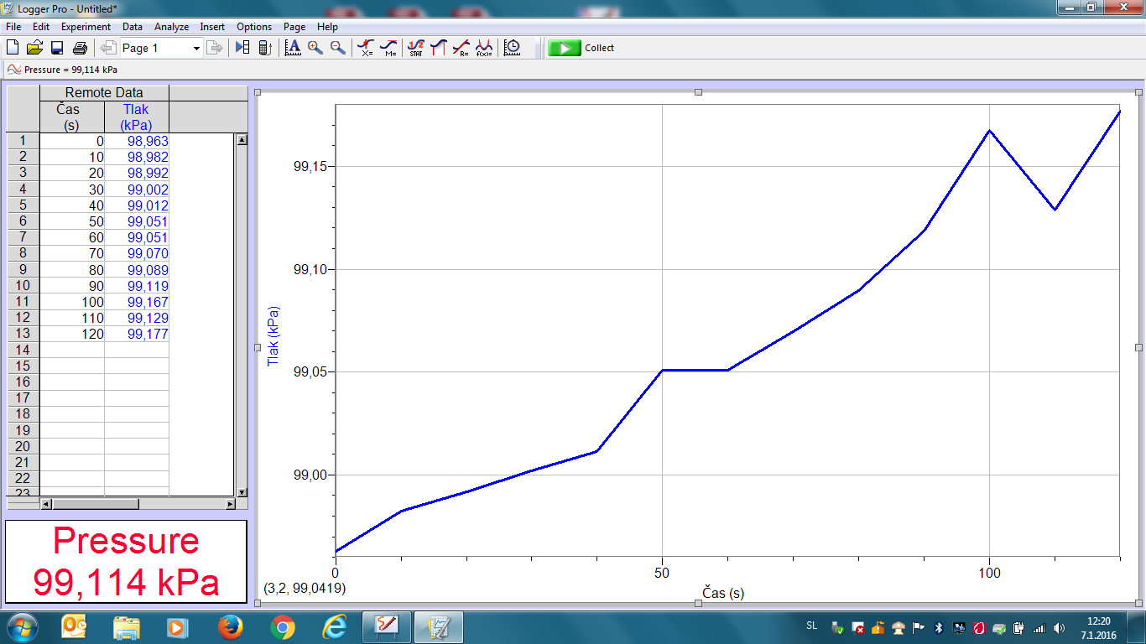
Meritve in izračuni:

Domača naloga:
Ob predpostavki, da je gostota zraka v atmosferi konstantna, narišite s programom GRAPH graf za zračni tlak v odvisnosti od višine p(h). Za več točk na premici lahko izračunate tlak na izbranih višinah npr. 1000 m, 2000 m … Kako visoko bi segala taka atmosfera?
Opomba: gostota zraka se v resnici z višino manjša in atmosfera sega precej više, kot bo pokazal graf.

3. naloga: Ali lahko s tehtanjem balona določimo gostoto zraka?

Namen eksperimenta je razumevanje fizikalnih konceptov (masa zraka-tehtanje, prostornina zraka-merjenje premera balona, zračni tlak, vzgon).
Potrebna oprema:
- tehtnica,
- grafoskop,
- balon,
- meter,
- termometer in barometer.
Meritve in izračuni:

Vprašanje:
Zakaj meritev ni dobra?

